小程序公司在哪里

如何找到您附近的小程序开发公司？

随着移动互联网的发展，小程序已成为企业拓展市场、提升品牌影响力的重要手段。因此，选择一家专业的小程序开发公司显得尤为重要。但在众多的开发公司中，如何找到离您最近的那一家呢？本文将为您解答这个问题。

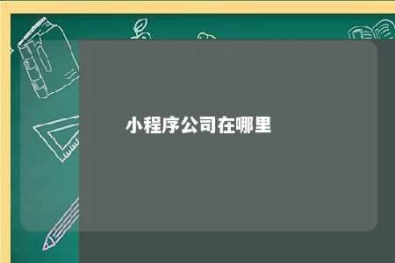

一、利用搜索引擎

搜索引擎是我们寻找信息的第一站。您可以通过百度、谷歌等搜索引擎，输入关键词“小程序开发公司”以及您所在的城市或地区，例如“北京小程序开发公司”，搜索引擎会为您展示附近的小程序开发公司。此时，您可以根据搜索结果中的公司评价、服务案例等，进行初步筛选。

二、行业平台查询

现在很多行业平台都提供了小程序开发公司的相关信息。例如：天眼查、企查查等企业信息查询平台，这些平台会为您提供公司的注册地址、联系方式等信息。通过这些平台，您可以了解到附近的小程序开发公司的基本信息。

三、社交媒体询问

社交媒体具有很强的互动性，您可以在微博、知乎等社交媒体平台上，发布寻找小程序开发公司的需求。一般情况下，会有很多业内人士或相关公司为您提供建议。

四、口碑推荐

我们周围的朋友、亲戚、同事等，可能有使用过小程序开发公司的服务。您可以向他们咨询，了解他们的使用体验，以及推荐的公司是否符合您的需求。

找到一家离您最近的小程序开发公司并不难，关键是要掌握正确的方法。希望本文能为您提供帮助。

文章地址：<https://www.yyzq.team/post/358474.html>